**BÁO CÁO ĐỒ ÁN CUỐI KHÓA TRANNING BATCH 8**

**Họ tên: Nguyễn Quốc Sinh.**

**Tên ứng dụng: Shopping Online.**

**Tổng quan: Shopping Online là một ứng dụng chuyên bán hàng điện tử online qua mạng, chỉ cần người dùng kết nối internet là có thể mua sắm thoải mái các mặt hàng điện tử.**

**Giao diện chính ứng dụng: giao diện sẽ hiển thị tất cả các sản phẩm.**

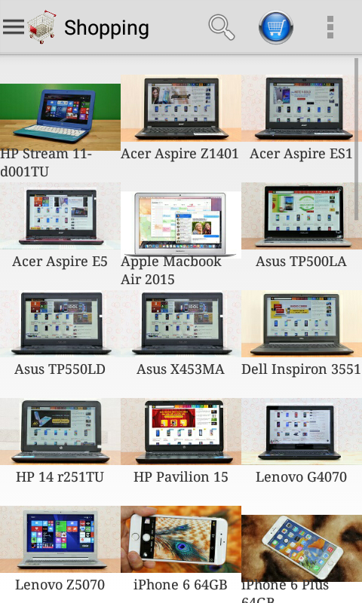

**Các chức năng của ứng dụng:**

* **Load dữ liệu: Tải tất cả các sản phẩm cũng như danh mục về app. Yêu cầu phải kết nối internet. Sử dụng tiểu trình để download tất cả dữ liệu về. Nếu dữ liệu trên server không thay đổi thì người dùng sẽ không cần phải tải lại.**

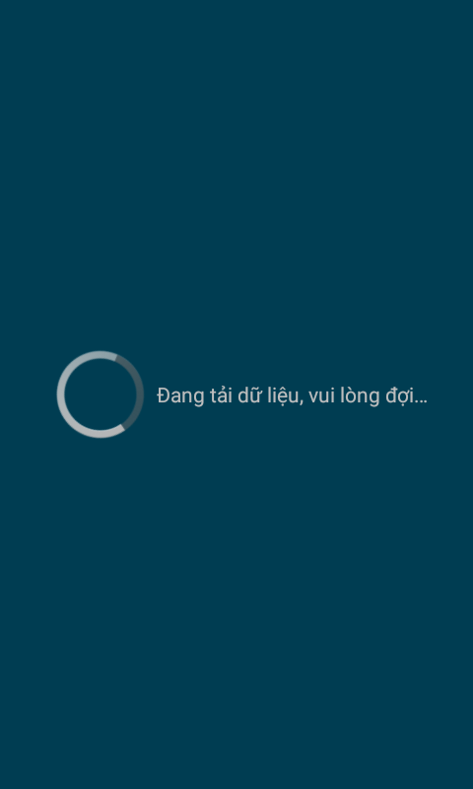

* **Giao diện chính: Show tất cả các sản phẩm mà shop bán.**



* **Danh mục: Show tất cả danh mục của sản phẩm. (Sử dụng fragment).**

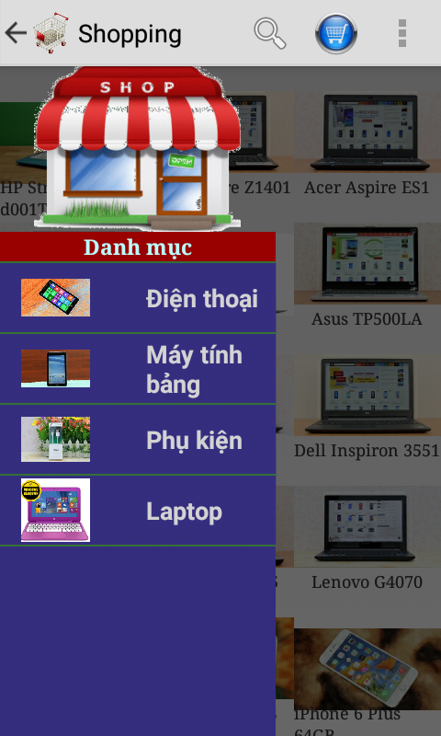

* **Sản phẩm tương ứng của danh mục: Khách hàng có nhu cầu mua sắm 1 mặt hàng điện tử nào đó thì khi chọn danh mục sẽ show tất cả các sản phẩm tương ứng danh mục đó. (Sử dụng fragment).**

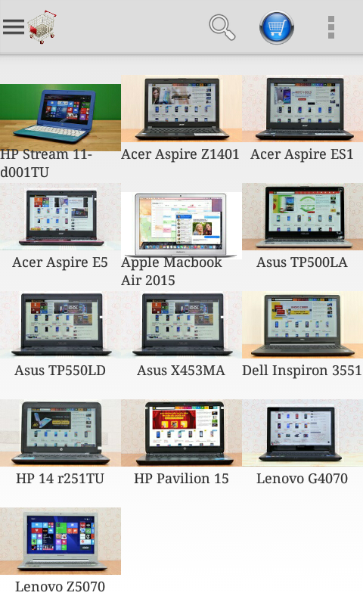

* **Chi tiết sản phẩm: Khi khách hàng chọn 1 sản phẩm thì sẽ xuất hiện giao diện chi tiết của sản phẩm. Người dùng từ đó có thể lựa chọn sản phẩm ưng ý nhất.**

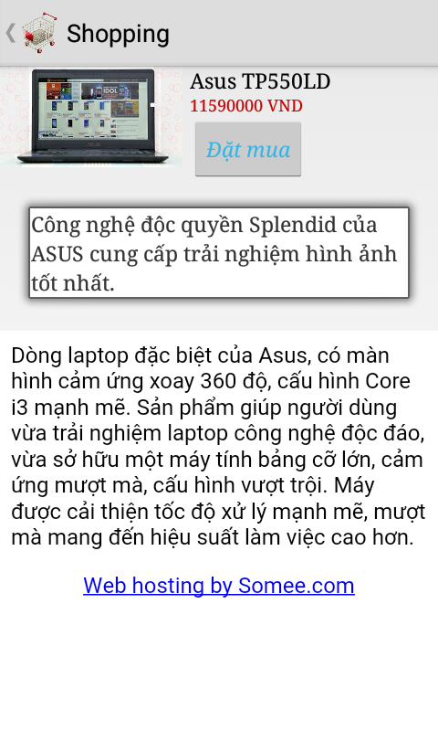

* **Giỏ hàng: Tại đây sẽ lưu trữ chi tiết tất cả các sản phẩm mà khách hàng đã đặt mua trước đó. Ở đây khách hàng có thể lựa chọn số lượng sản phẩm mà khách hàng muốn mua.**

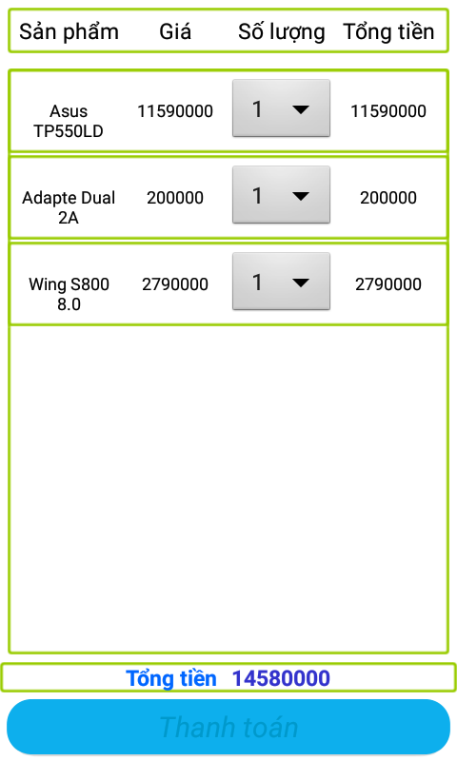

* **Thanh toán: Sau khi khách hàng đã chọn được những sản phẩm ưng ý và muốn thanh toán thì khách hàng sẽ phải nhập thông tin của khách hàng và hình thức thanh toán.**

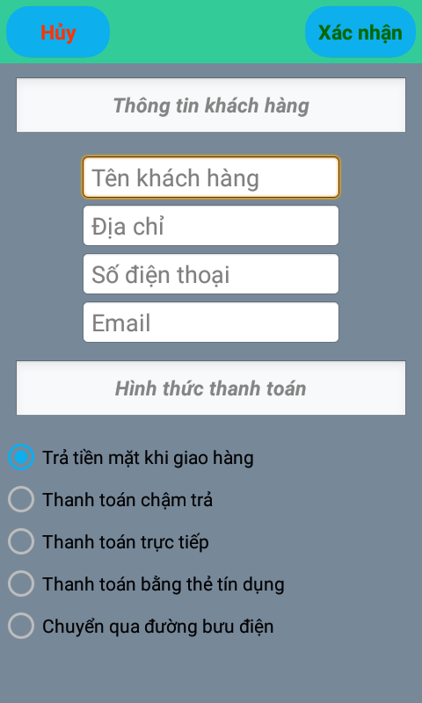

* **Lịch sử mua hàng: Sau khi khách hàng mua hàng thành công thì về sau khách hàng có thể xem lại lịch sử đã mua hàng của mình.**

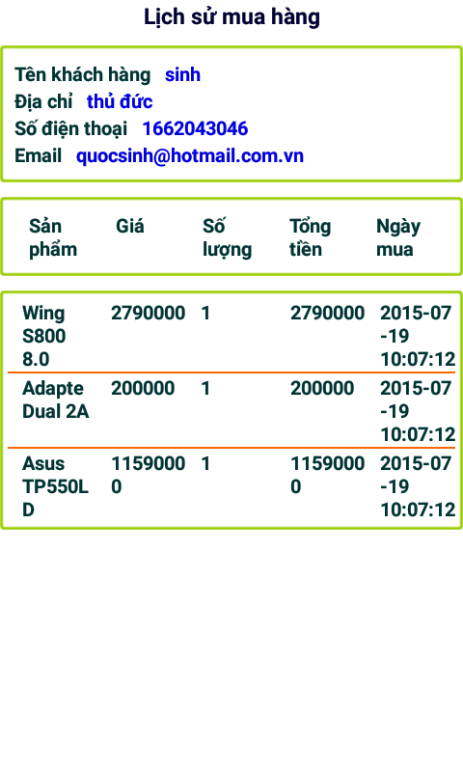

* **Tìm kiếm sản phẩm: Ngoài ra nếu khách hàng cần mua một sản phẩm đã có ý định từ trước thì có thể sử dụng công cụ search được tích hợp vào ứng dụng để tìm kiếm nhanh sản phẩm.**

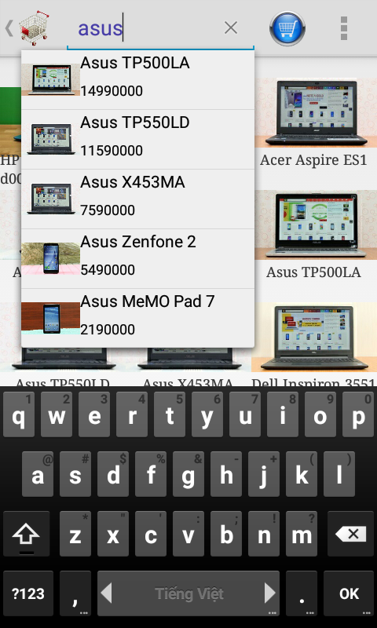

* **Toàn bộ ứng dụng đều sử dụng SQLite để lưu trữ và cập nhật sản phẩm cũng như danh mục động.**
* **Tuy nhiên ứng dụng cũng có điểm yếu và 1 số bug em chưa thể nào sửa được và khi thuyết trình em sẽ nói rõ về phần khó khăn em gặp phải.**